2 квартал 2016 года
ОБЗОР РЫНКА ЗАГОРОДНОЙ НЕДВИЖИМОСТИ
Тюмень
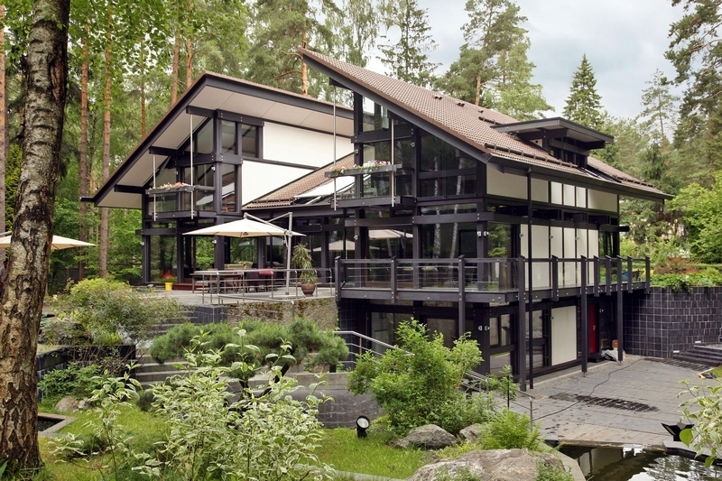

- В отличие от 1 квартала 2016 года, наибольший спрос в равной степени распределился между дачами и земельными участками.
- К популярным направлениям для покупки загородной недвижимости во 2 квартале 2016г также можно отнести и черту города (185 в общем объеме продаж), в лидерах остаются Московский и Салаирский тракты.
- Средняя полная цена продажи дач составила 1094 тыс.руб., земельных участков – 956 тыс.руб.
- Средний торг по объектам во 2 квартале составил 5,8%
2 квартал 2016 года
ОБЗОР РЫНКА ЗАГОРОДНОЙ НЕДВИЖИМОСТИ
Тюмень

1. ОБЩАЯ СИТУАЦИЯ

Объем и структура предложения
Во 2 квартале 2016 года прирост объема предложения составил порядка 2,5% (около 400 объектов), относительно аналогичного периода предыдущего года - ↑11,7%. Основной прирост базы приходится на земельные участки – более 350 объектов, в основном в черте города и направлении Ирбитского тракта.

За счет выставленных земельных участков на продажу, их доля в общем объеме предложения увеличилась до 51%.
По сравнению с 1 кварталом 2016 года, уменьшилась доля домов до 23%, по остальным типам квартальный прирост не составил более 1,5% (40 объектов).

2. ЗЕМЕЛЬНЫЕ УЧАСТКИ
Объем предложения
В лидерах по объему предложения земельных участков неизменно остаются направления Салаирского, Московского и Велижанского трактов.
Во 2 квартале с приростом в более чем 500 объектов, общий объем предложения участков в черте города превысил отметку в 1000 объектов (13%). Отмечен прирост объектов на продаже и по Ирбитскому тракту (↑1,73%, более 180 объектов).

Ценовая ситуация
На 3,1% во 2 квартале 2016 года снизилась удельная цена предложения земельных участков, наибольшее влияние оказал прирост базы объектов (↑4,4%), без учета новых объектов процент снижения не превышает 1% в рамках погрешности.

3. ДОМА

Объем предложения
Во 2 квартале 2016 года снизился объем предложения за счет выбытия объектов по Салаирскому тракту, что компенсировалось активностью продавцов – на продажу было выставлено более 150 объектов в черте города. Темп прироста к 1 кварталу 2016 года составил -0,37% (↓), к аналогичному периоду предыдущего года – 10,7% (↑).
Превалирующим по объему предложения домов остается г. Тюмень (черта города) – 27% или более 1000 объектов на продаже, по остальным направлениям их количество не превышает 500 объектов.

Ценовая ситуация
Во 2 квартале темп прироста удельной цены предложения домов составил 18,3% (33210 руб./кв.м.), тем не менее цена не превысила уровень аналогичного периода 2015 года. Существенное изменение связано с выходом большого количества объектов по одному из самых дорогих направлений города.

Наибольшая полная цена предложения – в черте города, во 2 квартале 2016 года она составила порядка 4087 тыс.руб., на втором месте Ирбитский тракт – 3829 тыс.руб., далее Салаирский тракт – 3000 тыс.руб. Сравнительно недорогие объекты расположены в направлениях Тобольского, Червишевского и Велижанского трактов со средней полной ценой около 2500 тыс.руб.

4. ДАЧИ
Объем предложения
Общий объем предложения дач составил более 2600 объектов, что на 1,4% больше, чем в предыдущем квартале; годовой темп прироста – 3,8% (↑).
Наибольший прирост базы отмечен в черте города Тюмени – 17,9% (↑).

Ценовая ситуация
Средняя полная цена предложения дач во 2 квартале 2016г. сложилась на уровне 1255 тыс.руб. В разрезе по направлениям высокий уровень цен выявлен по Ялуторовскому тракту (1513 тыс.руб.), больше всего недорогих дач можно найти по Велижанскому тракту, где средняя цена предложения составила 950 тыс.руб.

5. КОТТЕДЖИ
Объем предложения
Общий объем предложения коттеджей составил более 1400 объектов, во 2 квартале 2016 года на продажу было выставлено более 200 объектов. Существенное изменение доли выявлено в черте города (с 25 до 36% в общем объеме предложения), на продажу в данном направлении было выставлено около 70 объектов.
Меньше всего объектов на продаже по Тобольском тракту (4% или менее 30 коттеджей).

Ценовая ситуация
Средняя цена 1 кв.м. коттеджа во 2 квартале 2016 года сложилась на уровне 41757 руб., незначительный рост цены (в рамках погрешности) обусловлен выходом новых объектов на продажу и выбытием.

6. ТАУНХАУСЫ
Объем предложения
Во 2 квартале на продажу было выставлено 26 таунхаусов, в основном это объекты в п. Московский и районе Цимлянское. За счет выхода новых объектов доля объема предложения по Московскому тракту увеличилась на 2%.

Ценовая ситуация
На 2,8% снизилась удельная цена предложения таунхаусов во 2 квартале 2016г., годовой темп прироста – 6,36% (↓).

Средняя полная цена за рассматриваемый период сожилась на уровне 7404 тыс.руб. , в в районах комплекной застройки – 10965 тыс.руб. в черте города и 4130 тыс.руб. в направлении Московского тракта.

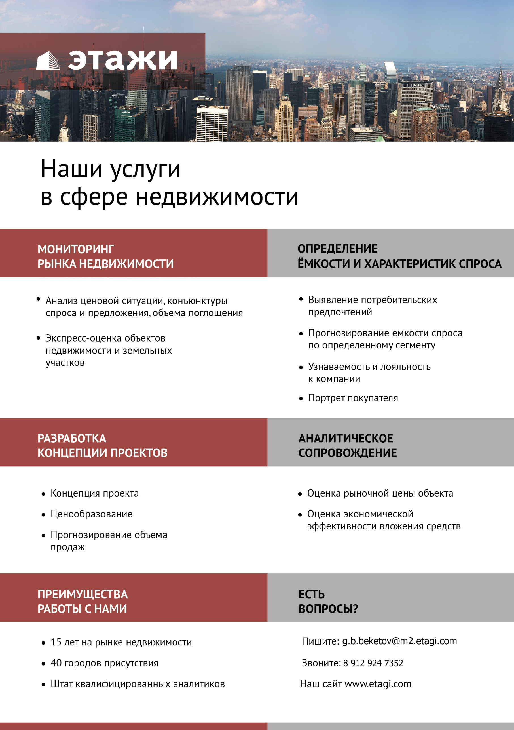

Обзор подготовлен на основании базы компании "Этажи", по методологии Главного аналитика РГР Стерника Г.М.

